
УТВЕРЖДЕНО:
Приказом № 022/23-05
от 13.02.2023

Регламент по формированию бюджета СМР по объекту на разных стадиях проектирования

В11.3

Екатеринбург,
2023 г
Содержание
1 Общие положения 3
2 Нормативные ссылки 3
3 Сокращения 3
4 Основные положения 3
5 Оценка проекта 4
6 Проектирование 4
7 Строительство 10
8 Аналитика 11
Приложение 1 Общая блок-схема формирования бюджета СМР 12
Приложение 2 Форма бланка бюджета СМР 13
Приложение 3 Блок – схема формирование бюджета СМР на стадии ЭД 22
Приложение 4 Блок – схема формирование бюджета СМР на стадии ПД 23
Приложение 5 Блок – схема формирование бюджета СМР на стадии РД 24
Приложение 6 Форма для сбора аналитики по затратам на «Продукт»: 25
Приложение 7 Форма для сбора аналитики по затратам на благоустройство: 31
Приложение 8 Форма акта на дополнительные работы 35
Приложение 9 Карточка процесса 36

Общие положения
- Настоящий Регламент разработан в целях определения порядка и периодичности формирования бюджета строительно-монтажных работ (далее – СМР) на разных стадиях проектирования в группе компаний «Атомстройкомплекс-Строительство» (далее - Компания).
- Настоящий Регламент является внутренним нормативным документом Компании и подлежит обязательному применению всеми участниками процесса.
- Блок - схемы процессов формирования бюджетов СМР приведены в приложениях к настоящему Регламенту.

Нормативные ссылки
В настоящем Регламенте использованы ссылки на следующие документы:
B4.1 Регламент работы с финансовой моделью (изменение, аналитика, контроль);
В11.2 Положение по работе сметного отдела АО «Корпорация «Атомстройкомплекс» и порядку взаимодействия с подразделениями предприятий;

Сокращения
В настоящем Регламенте применяются следующие сокращения:
АР – раздел проекта «Архитектурные решения»;
ВДЦ – ведомость договорной цены (сметный расчет стоимости СМР);
ВОР – ведомость объемов работ;
ГП – раздел проекта «Генеральный план»;
ДУП – директор по управлению проектом;
ЗУ – земельный участок;
КЖ – раздел проекта «Конструкции железобетонные»;
КР- конструктивные решения;
МАФ – малые архитектурные формы
МОП – места общего пользования;
ПД – проектная документация;
ПТО – производственно-технический отдел;
РД – рабочая документация;
РП – руководитель проекта;
РСП – расчет стоимости проекта;
СО – сметный отдел;
СМР – строительные и монтажные работы;
ССР – сводный сметный расчет;
ТЭП – технико-экономические показатели;
ЭД – эскизная документация.

Основные положения
  - Бюджет СМР формируется на разных стадиях реализации девелоперского проекта с различной степенью детализации, в зависимости от стадии проектирования и имеющейся информации на дату составления расчета, исходя из следующих данных:
- ТЭП проекта;
- объемно-планировочных решений, конструктивных элементов и архитектурно-строительных решений, принятых в проектных решениях;
- объемов работ, принятых из ведомостей строительных и монтажных работ и определяемых по проектным материалам;
- номенклатуры и количества оборудования, мебели и инвентаря, принятых из заказных позиций спецификаций, ведомостей и других проектных материалов;
- действующих сметных расценок на виды работ, конструктивных элементов, а также рыночных цен на продукцию производственно-технического назначения.

  - Формирование бюджета СМР проводится на 3 этапах (см Приложение 1 Общая блок-схема формирования бюджета СМР):
- Оценка проекта – при проведении комплекса работ (исследование рынка, градостроительный анализ, концепция объекта и др.), предшествующих принятию решения о вхождении в проект.
- Проектирование – при проработке стадий эскизная документация и проектная документация.
- Строительство – при проработке стадии рабочая документация.
  - На этапе Аналитика проводится сбор и анализ затрат после завершения строительно-монтажных работ.
  - ДУП, РП, Генподрядчик, СО являются равноценными ответственными лицами за соблюдение соответствия сформированной стоимости СМР стадии РД и согласованными затратами на стоимость СМР по стадии ПД.
  - Расчет бюджета СМР ведется по форме приведенной в Приложении 2 с разной степенью детализации.

Оценка проекта
  - На этапе Оценка проекта бюджет СМР формируется в виде определения стоимости СМР на основании объектов-аналогов, имеющихся как внутри Компании, так и на рынке недвижимости.
  - При определении стоимости СМР, ДУП/РП может запросить информацию по аналогам в СО по электронной почте.
  - Сметный отдел предоставляет необходимую информацию о стоимости СМР, на основе сбора аналитических данных по объектам-аналогам. Информация отправляется на электронную почту ДУП/РП.
  - Ответственность за определение стоимости СМР на этапе Оценки проекта несет директор по управлению проектами.
  - При определении стоимости СМР на этапе Оценка проекта ДУП/РП производит разделение на две стоимости: «базовую стоимость» и «продукт».
  - На основании определенной стоимости СМР ДУП/РП формирует РСП для подготовки финансовой модели в соответствии с требованиями B4.1 Регламент работы с финансовой моделью (изменение, аналитика, контроль).

Проектирование
  - На этапе Проектирование расчет бюджета СМР ведется на стадиях проектирования ЭД и ПД.
  - На этапе Проектирование бюджет СМР определяется расчетным путем на основании имеющихся на данном этапе:
- объемов СМР по действующим расценкам к ним с применением технологии информационного моделирования.;
- рыночных цен на оборудование и материалы;
- информации о стоимости СМР по объектам-аналогам, либо иной информации, предоставляемой ДУП/РП, генеральным подрядчиком,

  - Формирование бюджета СМР на стадии ЭД
Блок схема формирования бюджета СМР на стадии ЭД приведена в Приложении 3.
    - После получения комплекта ЭД от проектировщика, РП организует сбор данных по затратам для передачи их в сметный отдел.
Бюджет СМР на стадии ЭД формируется на основании стоимости, определенной на этапе Оценка проекта: «Базовая стоимость» + «продукт», руб/м² с дальнейшей детализацией затрат.

Для формирования бюджета СМР, в проектной документации должны содержаться следующие данные по разделам проекта:

Разделы проекта | Содержание информации
Общая информация по проекту, ТЭП | 1. Основные показатели нужно делить по зданиям:  - жилой дом1А-1Б,  - жилой дом 2, и тп.  - паркинг  - торгово-офисное здание,  2. Этажность (надземные, подземные)  3. Наличие технических этажей  4. Площади, м²:  - площадь квартир к=1, количество квартир  - площадь квартир без летних помещений  - площадь коммерции, количество помещений  - площадь кладовок, количество кладовок  - площадь МОП,  - площадь технических помещений,  - площадь террас  5. Квартирография – на каждое здание отдельно  6. Паркинг:  - площадь  - этажность паркинга с указанием подземных и надземных этажей,  - высота этажей  - количество машино мест
Общая информация по проекту | 1. Фундаменты (сваи, ЖБ плита, смешанные)  2. Пластовый и пристенный дренаж  (с разделением на жилые дома, паркинг и здания)
Общая информация по проекту | 1. Кровля:  - площадь кровли общая  - площадь неэксплуатируемой кровли  - площадь и покрытия эксплуатируемой кровли  2. Ограждения кровли, ограждение кровли паркинга, м² (указать материал)  3. Полы паркинга:  -асфальт/топпинг по силовой плите (на нижнем этаже)  4. Двери/ворота  - раздвижные автоматические, м²/шт  - противопожарные металлические, шт  - ворота с приводом, шт и м²  - двери ПВХ, шт
Общая информация по проекту  Сантехнические системы/руководитель  проекта | Информация предоставляется на каждое здание отдельно:  - типы вентиляции,  - пожарный водопровод, сплинкерное пожаротушение в МОП, отвод воды от кондиционеров, холодоснабжение  - ИТП, насосные (количество, место установки)  - дизайн проект на сантехническое оборудование  - фильтры доочистки воды
Общая информация по проекту  Электромонтажные и слаботочные работы/руководитель проекта | Информация о системах, продукте:  - дизайн-проект по освещению (Светильники и тп.)  - видеонаблюдение МОП: 1 этажа / типовых этажей / лифтов / паркинга/ территории двора  - системы автоматики (мониторинга, управление и автоматизации), АСКУЭ  - системы контроля доступа  - звуковое оформление холлов  - шинопровод, характеристики, количество в м
Общая информация по проекту  Информация по лифтам | Количество, скорость, грузоподъемность, остановки в паркинге,  - указать открывание дверей на 1 этаже (в одну сторону, в две стороны)  - дизайн порталов лифтов:  - на 1 этаже  - на всех типовых этажах
Общая информация по проекту  Трансформаторная подстанция, газовая котельная | Мощность, иные характеристики, влияющие на стоимость оборудования, встроенная/ отдельно стоящая
Общая информация по проекту | Мебель в квартирах, на 1 этажах, специальное оборудование для соседских центров
Общая информация по проекту | Иные затраты, влияющие на стоимость строительства:  - система мусоросбора и мусороудаления  - архитектурные конструкции переходов  - архитектурные конструкции наружных лестниц  - иные архитектурные конструкции
Объемы СМР/Руководитель проекта | Организовать выгрузку данных БИМ и ПТО (с разделением на жилые дома, паркинг и здания)
Генплан | Шпунтовое ограждение высота, протяженность (с разделением на жилые дома, паркинг и здания), особенности конструкции
Генплан | Земляные работы, м³: разработка грунта, обратная засыпка. Выторфовка, скальная отсыпка, замещение грунта (с разделением на жилые дома, паркинг и здания)
Генплан | 1. Благоустройство в границах ЗУ:  - площадь проездов;  - площадь тротуаров;  - площадь отмостки;  - площадь велодорожек;  - площадь озеленения;  - площадь противоударных покрытий детских площадок;  - протяженность ограждения территории, количество ворот/калиток/шлагбаумов, особенности;  - протяженность ограждения стилобата;  2. Благоустройство за границами ЗУ:  - площадь проездов;  - площадь тротуаров;  - площадь велодорожек;  - площадь озеленения;  - социальные объекты: парки, автомобильные дороги, набережные
Генплан | Сводный план сетей. Информация по наружным сетям:  - вынос сетей,  - строительство новых, транзиты, камеры  (Наименование, протяженность, диаметры, количество колодцев, опоры освещения)
Фасадные решения | Площади на каждое здание отдельно:  1.Отделки фасадов:  - декоративная штукатурка,  - вентфасад,  - облицовочные работы на фасаде  - цоколь тип отделки,  - торцевой элемент, м  - стеновые клапаны  - прочие декоративные элементы отделки фасадов.  2. Окна:  - ПВХ (указать наличие ламинации рам),  - отливы,  - балконные блоки (тип стекла: архитектурное, закаленное, триплекс и т.д.),  - детские замки.  3. Витражи:  - теплые,  - холодные,  - тип открывания – важно разбить на площади в местах установки: 1 этажи, квартиры  4. Остекление лоджий и балконов (тип стекла)  5. Ограждения: стеклянные, металлические  5. Террасы  6. Ворота  7. Декоративные лестницы, переходы (описание конструкции)  8. Козырьки  9.Иные конструкции на фасаде

    - При отсутствии части информации в эскизном проекте, недостающую информацию РП предоставляет в СО.
    - РП отправляет заявку в БИМ-Департамент «О выгрузке объемов по стадии Эскиз».
    - Специалист Бим-Департамента определяет срок выдачи объемов из модели (до 5 рабочих дней), либо пишет письменный отказ, в связи с тем, что данный объект не разрабатывается проектировщиками в БИМ. Готовые результаты отправляет РП и в ПТО сметного отдела.
    - РП передает ЭД генеральному подрядчику и получает от него следующие данные:
- Затраты на содержание строительной площадки (расчет экономистов);
- Продолжительность строительства, мес.;
- Информацию по организации строительной площадки (объем работ);
- Информация по кранам, подъемникам (количество, период эксплуатации);
- Коммерческие предложения от подрядчиков, поставщиков оборудования;
- График СМР.

    - Информация по п.п.6.3.1 и 6.3.5. должна быть предоставлена РП в сметный отдел на электронную почту одновременно с ЭД и заданием на расчет.
    - РП при выдаче заданий на расчет СМР презентует объект для сметного отдела, рассказывает о площадке, о специфике объекта, о продуктах.
    - Руководитель сметного отдела определяет сметчика, ответственного за подготовку бюджета СМР стадии Эскиз.
    - Сметный отдел формирует бюджет СМР на каждый шифр объекта по форме, приведенной в Приложении 2.
    - При формировании бюджета СМР, сметчик использует информацию по аналогам примерно 70% от всего бюджета СМР и примерно 30% фактические стоимости СМР. Для расчета стоимости СМР используются действующие цены и расценки на дату составления бюджета.
    - Подготовленный бюджет СМР проверяет руководитель сметного отдела и отправляет его РП.

  - Формирование бюджета СМР на стадии ПД
Блок-схема формирования бюджета СМР на стадии ПД приведена в Приложении 4
    - После получения комплекта ПД от проектировщика, РП организует сбор данных по затратам для актуализации бюджета СМР стадии ПД и передачи их в сметный отдел.
Бюджет СМР на стадии ПД формируется на основании стоимости, определенной на из стадии ЭД: «Базовая стоимость» + «продукт», руб/м² с дальнейшей детализацией затрат.

Для формирования бюджета СМР, в проектной документации должны содержаться следующие данные по разделам проекта:

Разделы проекта | Содержание данных
ПД №1 Пояснительная записка | ТЭП проектируемого объекта. РП необходимо обозначить корректировку по стадии ПД в части:  изменение этажности, изменение площадей, количества машино-мест, квартир и т.п.
ПД № 2 Схема планировочной организации земельного участка | Информация по земляным работам и благоустройству:  - благоустройство в границах отвода;  - благоустройство за границами отвода;  - земляные работы (вертикальная планировка, разработка котлована, обратная засыпка.  Ведомости объемов работ.
ПД№ 3 Архитектурные решения, ПД№4 Конструктивные решения. | Ведомости объемов работ: устройство бетонных и железобетонных конструкций, кладочные работы, гидроизоляционные работы, отделочные работы, устройство фасадов, устройство кровли, окна, двери, металлоконструкции, ограждения.
ПД №5 Сведения по инженерному оборудованию, о сетях и системах инженерно-технического обеспечения. Подразделы 1-5,  ПД №6 Технологические решения | Информация по внутренним инженерным сетям.  Ведомость объемов работ.  Ведомость оборудования.
ПД № 7 Проект организации строительства | Работы по организации строительства.  Ведомость объемов работ.
ПД №7 Проект организации строительства | Информация по наружным сетям: вынос существующих сетей, строительству новых сетей, демонтажные работы.  Ведомости объемов работ.
ПД №9 Мероприятия по обеспечению пожарной безопасности. Часть- Система противопожарного водопровода | Информация по инженерным сетям.  Ведомости объемов работ.  Ведомость оборудования
ПД №9 Мероприятия по обеспечению пожарной безопасности. Часть -Автоматическая пожарная сигнализация, оповещение, управление эвакуацией | Информация по инженерным сетям.  Ведомости объемов работ.  Ведомость оборудования

    - При отсутствии в ПД ведомости объемов работ РП отправляет заявку в БИМ-Департамент «О выгрузке объемов по стадии ПД» и передает полученные данные в ПТО сметного отдела для формирования ведомости объемов работ.
    - РП информирует генерального подрядчика о готовности ПД электронным письмом, в котором отправляет электронную ссылку на ПД.
    - Генеральный подрядчик отправляет подрядным организациям запрос в письменном виде «О предоставлении ведомости договорной цены по видам работ, в соответствии со стадией ПД» и запрашивает коммерческие предложения по поставке оборудования (трансформаторные подстанции, лифты и т.п.).
Срок сбора информации от подрядных организаций 14 рабочих дней.
    - Подрядные организации в течении 14 рабочих дней отправляют письменный ответ за подписью директора о стоимости работ в соответствии со стадией ПД по электронной почте в адрес генерального подрядчика и в СО.
    - Подрядчик предоставляет генеральному подрядчику ориентировочную стоимость работ по стадии ПД в виде ведомости договорной цены по каждому шифру объекта на основании действующих расценок по предприятию на дату составления расчета.
    - При отсутствии объемов работ по видам работ в ПД, подрядная организация определяет ориентировочную стоимость СМР на основании объектов-аналогов, либо на основании объемов работ, определенных ПТО подрядчика.
    - Генеральный подрядчик предоставляет РП и в СО следующую информацию:
- Затраты на содержание строительной площадки (расчет экономистов);
- Информацию по организации строительной площадки (объем работ);
- Информацию по кранам, подъемникам (количество, период эксплуатации в мес.);
- График СМР.
    - Руководитель СО, при получении от РП задания на расчет бюджета СМР, назначает ведущего инженера-сметчика для подготовки бюджета СМР стадии Проект.
    - При формировании бюджета СМР сметный отдел использует следующую информацию:
- предоставленные стоимости СМР по видам работ от подрядных организаций, а также коммерческие предложения на поставку и монтаж оборудования, ориентировочно 80-90% общей стоимости бюджета СМР;
- стоимости СМР по объектам-аналогам ориентировочно 20-10% от общей стоимости бюджета СМР.
СО формирует бюджет СМР на каждый шифр объекта по форме, приведенной
в Приложении 2.
    - Подготовленный бюджет СМР проверяет руководитель сметного отдела и отправляет его РП.

Строительство
  - Блок-схема формирования бюджета СМР на стадии РД приведена в Приложении 5.
  - Затраты на СМР заносит специалист СО в форму бюджета СМР в соответствии Приложением 2.
  - На стадии рабочей документации бюджет СМР формируется на основании согласованных сметных расчетов, в соответствии с Положением по работе сметного отдела АО «Корпорация «Атомстройкомплекс» и порядку взаимодействия с подразделениями предприятий В11.2.
  - Генеральный подрядчик на основании утвержденного графика СМР, своевременно отправляет подрядным организациям проекты РД, запрашивает коммерческие предложения, сметные расчеты по видам работ, конструкциям и оборудованию. Ведет контроль по их получению и передачу в СО.
  - Подрядная организация подготавливает сметные расчеты на выданные РД и отправляет их на согласование в СО и руководителю стройки генерального подрядчика.
  - При производстве работ с привлечением сторонних подрядных организаций, либо при отсутствии утвержденных расценок по предприятию на определенные виды работ генеральный подрядчик запрашивает три предложения по стоимости СМР от разных подрядных организаций. В этом случае подрядчик определяется на основании тендера по наименьшей предоставленной стоимости.
  - Сметные расчеты составляются на основании проектов РД, технических заданий или актов на дополнительные работы.
  - Акты на дополнительные работы составляются по утвержденной форме (Приложение 8) и должны содержать следующую информацию:
- причина возникновения дополнительных работ;
- наименование и состав дополнительных работ, объем;
- описание применяемых материалов, марок, названий;
- указание типов и марок машин и механизмов, производительность бетононасосов, грузоподъемность автомобильных кранов и т.п.;
- распределение ответственности по оплате;
- подписи со стороны заказчика (РП, технадзор), генерального подрядчика, подрядчика.
Акты на дополнительные работы не должны содержать стоимости работ, зарплаты рабочих, стоимости машино-часов и т.п., любые другие стоимостные характеристики.
  - После получения разрешения на ввод объекта в эксплуатацию ответственный специалист сметного отдела формирует итоговый бюджет СМР по стадии РД в течении 30 календарных дней и передает его руководителю сметного отдела и РП.
  - В бюджете СМР по стадии РД выводятся укрупненные данные строительно-монтажных работ на м² продаваемой площади (в паркинге машино-места) по статьям затрат, а также по отдельным строительно-монтажным работам, выделенными в бюджете СМР в Приложении 2.
При формировании итогового Бюджета СМР по стадии РД отдельно выделяются:
- затраты на «Продукт», форма в соответствии с Приложением 6;
- затраты на «Благоустройство», форма в соответствии с Приложением 7.

Аналитика
  - Руководитель сметного отдела на основании итогового Бюджета СМР стадии РД ведет аналитику затрат СМР по сданным объектам.
  - Полученные данные используются при расчете бюджетов СМР на стадии Эскиз, как аналог для нового проекта.

Приложение 1
Общая блок-схема формирования бюджета СМР
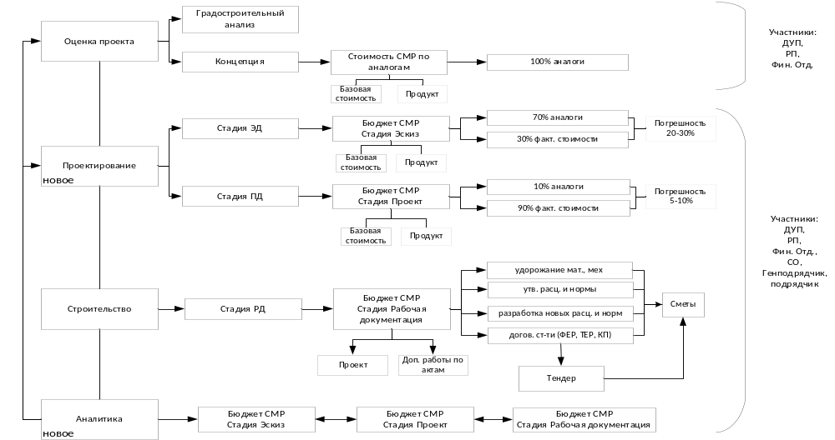

Приложение 2
Форма бланка бюджета СМР
 | Бюджет СМР
 | Стадия проектирования (эскиз, проект, рабочая документация)
№ | Технико-экономические показатели объекта | Показатели
1 | Название проекта, шифр
2 | Застройщик
3 | Класс проекта
4 | Этажность объекта
5 | Продаваемая площадь квартир (к=1), м2
 | Всего квартир, шт
5.1. | 1-комнатные, шт
5.2. | 1-комнатная студия, шт
5.3. | 2- комнатных, шт
5.4. | 3- комнатных, шт
5.5. | 4- комнатные, шт
5.6. | в том числе квартиры с антресолью, шт
6 | Площадь коммерческих помещений, кв.м.
7 | Площадь непродаваемых коммерческих помещений (соседский центр), кв.м.
8 | Площадь МОП, м2
9 | Кладовые, м2
9.1 | Кладовые, шт
10. | Паркинг, маш/места
10.1. | справочно: 2 уровень гидровлические подъемники, шт.
10.2. | Паркинг, площадь м2
10.3. | наземная часть, этажность
10.4. | подземная часть, этажность
12 | Дата начала строительства
13 | Дата окончания строительства
14 | Примечание

Продолжение таблицы Бюджет СМР

Составлен в текущих ценах на _______

Код | Статья затрат | ед.изм. | кол-во | Стоимость, руб. с НДС
 |  |  |  | ед.изм. | всего
2 | Глава 2. Стоимость строительно-монтажных работ | м² продаваемой площади
2.1. | Подготовительный период | м² продаваемой площади
 | Проект ПОС | руб.
 | Временные сети для организации строительной площадки | руб.
 | Краны, подъемники | руб.
 | Выносы сетей | мп
 | Тепловой контур | руб.
 | Защитные устройства | руб.
 | Шпунтовое ограждение | мп
2.2. | Основные объекты строительства
2.2.1. | Земляные работы | м² продаваемой площади
2.2.2 | Фундамент, сваи, гидроизоляция | м² продаваемой площади
 | Свайные работы | мп
 | Фундаменты | м3
 | Гидроизоляция | м2м2
2.2.3. | Каркас | м² продаваемой площади
 | Подземная часть | м3
 | Надземная часть | м3
2.2.4 | Архитектурные решения | м² продаваемой площади
/п | Кладка наружных стен | м3
 | Кладка внутренних стен и перегородок | м2
/п | Облицовка стен из кирпича силикатного (меланж) | м2
 | Вентканалы | м3
/п | Прочие конструкции из кирпича и блоков
 | Утепление стен внутренних | м2
 | Утепление стен наружных | м2
 | Металлоконструкции | т
 | Металлические ограждения | т/мп
 | Устройство проемов
2.2.5. | Окна, витражи, остекление | м² продаваемой площади
 | Окна ПВХ | м2
п | Окна ПВХ молированное стекло | м2
п | Мансардные окна | м2
п | Детские замки | м2
 | Витражи теплые | м2
 | Витражи холодные | м2
п | Противопожарные витражи | м2
 | Остекление лоджий, балконов | м2
п | Ограждения триплекс | м2
п | Перегородки триплекс | м2/мп
2.2.6. | Наружная отделка фасада | м² продаваемой площади
 | Устройство штукатурного фасада | м2
 | Облицовочные работы фасада | м2
 | Устройство вентфасада на подсистеме | м2
 | Установка стеновых вент.клапанов приточных Nordvind или аналог | м2
 | Декоративные конструкции фасада (решетки, корзины) | шт
2.2.7. | Двери, ворота | м² продаваемой площади
 | Входные двери квартир | шт
п | Входные двери в квартиру по дизайн-проекту, дверные порталы | шт
 | Противопожарные металлические двери однопольные | шт
 | Противопожарные металлические двери двупольные | шт
 | Двери МОП иные | шт
 | Доводчики | шт
п | Противопожарные шторы | шт
 | Ворота металлические (размер) | шт
п | Алюминиевые двери (размер) | шт
п | Автоматические двери входной группы | шт
п | Автоматические ворота в паркинге | шт
2.2.8. | Внутренние отделочные работы | м² продаваемой площади
 | Черновая отделка квартир | м2 помещений
 | Черновая отделка коммерческих помещений | м2 помещений
 | Внутреннее утепление стен, потолка, пола | м2 покрытий
п | Звукоизоляция полов квартир | м2 покрытий
 | Стандартная чистовая отделка квартир | м2 помещений
 | Стандартная чистовая отделка МОП типовых этажей | м2 помещений
 | Стандартная чистовая отделка паркинга | м2 помещений
 | Отделка помещений под чистовую (штукатурка, шпатлевка, выравнивающая стяжка) | м2 помещений
 | Отделка технических помещений (электрощитовые, ИТП, венткамеры) | м2 помещений
 | Отделка подсобных помещений (КУИ, Санузлы) | м2 помещений
п | Отделочные работы по дизайн-проекту МОП типовых этажей | м2 помещений
п | Отделочные работы по дизайн-проекту МОП 1 этажа | м2 помещений
п | Отделочные работы по дизайн проекту квартир | м2 помещений
п | Отделочные работы по дизайн-проекту «Соседских центров» | м2 помещений
п | Отделочные работы по дизайн-проекту паркинга | м2 помещений
п | Полимерные полы, топпинг | м2 покрытий
 | Навигация МОП стандарт | Руб.
п | Навигация МОП дизайн | Руб.
2.2.9. | Кровля, чердак | м² продаваемой площади
 | Неэксплуатируемая кровля | м2
п | Эксплуатируемая кровля | м2
п | Террасы | м2
 | Чердачное покрытие | м2
2.2.10 | Устройство лифтов (эскалаторы, траволаторы, подъемники, дебаркадер) | м² продаваемой площади
 | Монтаж оборудования лифтов и пр | шт
 | Оборудование лифтов и пр | шт
п | Двухстороннее открывание лифтов | шт
п | Обрамление лифтовых порталов по дизайну | шт
2.2.11. | Внутренние сантехнические системы | м² продаваемой площади
 | Водопровод | м² продаваемой площади
 | Канализация | м² продаваемой площади
п | Сантехнические приборы по дизайн-проекту | шт/руб.
п | Система фильтрации | система
 | Отопление | м² продаваемой площади
п | Отопительные приборы по дизайн проекту | шт/руб.
п | Отопление паркинга | руб.
/п | Вентиляция | м² продаваемой площади
 | Насосные | м² продаваемой площади.
 | ИТП, узел учета тепла | м² продаваемой площади.
 | Сверление и заделка отверстий | м² продаваемой площади
п | Кондиционирование | м² продаваемой площади
п | Холодоснабжение | м² продаваемой площади
2.2.12. | Внутренние сети электроснабжения | м² продаваемой площади
 | Трубная разводка | м² продаваемой площади
 | Электромонтажные работы | м² продаваемой площади
п | Электромонтажные работы по дизайн-проекту (светильники, подсветка) | м² продаваемой площади
 | Контур заземления | м² продаваемой площади
 | Проверка защитного заземления | м² продаваемой площади
п | Фасадное освещение | м² продаваемой площади
2.2.13. | Внутренние слаботочные сети | м² продаваемой площади
 | Слаботочные системы (СС, ПС, АДС, СКС, СОУЭ, ОС) | м² продаваемой площади
п | Дополнительные слаботочные системы (СВН, СКУД, СЗ и пр.) | м² продаваемой площади
2.2.14. | Внутренние системы автоматизации | м² продаваемой площади
п | Автоматика (ИТП, АПТ, АОВ, УКУТ) | м² продаваемой площади
п | Дополнительные системы автоматики (системы мониторинга и управления автоматизации) | м2 м² продаваемой площади
п | АСКУЭ | шт.квартир
2.2.15. | Встроенная трансформаторная подстанция | м² продаваемой площади
2.2.16. | Внутренние сети газоснабжение, крышная котельная | м² продаваемой площади
2.4. | Объекты энергетического хозяйства | м² продаваемой площади
 | Наружные электрические сети 10 кв | мп
 | Наружные электрические сети 0,4 кв | мп
п | Шинопровод | мп
 | Наружные трансформаторные, распределительные подстанции | шт/руб.
2.5 | Объекты связи | м² продаваемой площади
п | Наружное видеонаблюдение | мп
п | Радиотрансляция | мп
п | Телевидение | мп
2.6 | Наружные сети водоснабжения, канализации, теплоснабжения, газоснабжения | м² продаваемой площади
 | Наружные сети канализации внутриплощадочные | мп сети
 | Наружные сети канализации внеплощадочные | мп сети
 | Наружные сети теплоснабжения внутриплощадочные | мп сети
 | Наружные сети теплоснабжения внеплощадочные | мп сети
 | Наружные сети водоснабжения внутриплощадочные | мп сети
 | Наружные сети водоснабжения внеплощадочные | мп сети
 | Наружные сети газоснабжения внутриплощадочные | мп сети
 | Наружные сети газоснабжения внеплощадочные | мп сети
2.7 | Благоустройство территории | м² продаваемой площади
2.7.1. | Благоустройство в границах земельного участка по ГПЗУ | м² продаваемой площади
 | Подготовительные работы | м2 площади покрытия
 | Вертикальная планировка | м2 площади покрытия
 | Временное (зимнее) благоустройство | м2 площади покрытия
 | Твердые покрытия | м2 площади покрытия
п | Твердые покрытия натуральный камень | м2 площади покрытия
п | Мягкие (противоударные, минеральные) покрытия | м2 площади покрытия
 | МАФ | руб.
п | МАФ индивидуального исполнения | руб.
п | Озеленение | м2 площади покрытия
 | Ограждение территории | мп
п | Архитектурное ограждение территории | мп
 | Наружное освещение | мп
п | Светильники по дизайн-проекту | шт/руб
п | Площадка для сбора мусора на придомовой территории | шт
п | Навигация | руб.
п | Технические средства охраны территории (шлагбаумы, автоматические ворота) | руб.
п | Система полива | руб.
2.7.2. | Благоустройство за границами земельного участка | м² продаваемой площади
 | Подготовительные работы | м2 площади покрытия
 | Вертикальная планировка | м2 площади покрытия
 | Временное (зимнее) благоустройство | м2 площади покрытия
 | Твердые покрытия | м2 площади покрытия
п | Твердые покрытия натуральный камень | м2 площади покрытия
п | Мягкие (противоударные, минеральные) покрытия | м2 площади покрытия
п | МАФ | руб.
п | МАФ индивидуального исполнения | руб.
п | Озеленение | м2 площади покрытия
 | Ограждение территории | мп
п | Архитектурное ограждение территории | мп
 | Наружное освещение | мп
п | Светильники по дизайн-проекту | Руб.
п | Площадка для сбора мусора на придомовой территории | шт
п | Навигация | Руб.
п | Технические средства охраны территории (шлагбаумы, автоматические ворота) | Руб.
п | Система полива | Руб.
п | Соц.объекты (парки, набережные, автодороги) | М2
2.8 | Временные здания и сооружения | м² продаваемой площади
п | Дополнительные офисы, конструкции
2.9 | Прочие затраты | м² продаваемой площади
п | Мебель | Руб.
п | Спец.оборудование | Руб.
п | Теплые вентилируемые мусоросборники | Шт/руб
 | Итого:
2.10. | Непредвиденные затраты | %
 | Итого:
2.11. | Охрана и содержание строительной площадки
 | Содержание генподрядчика | % | 1,4
 | Содержание площадки | расчет
 | ВСЕГО:
 | Стоимость СМР базовая | м² продаваемой площади
п | Стоимость СМР продукт | м² продаваемой площади

Приложение 3
Блок – схема формирование бюджета СМР на стадии ЭД
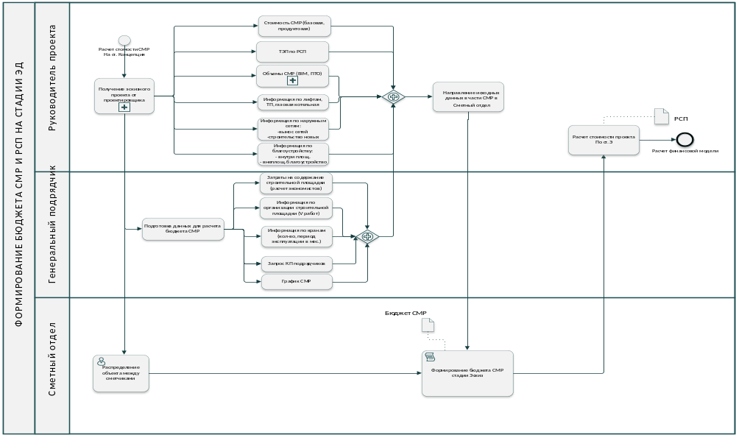

Приложение 4
Блок – схема формирование бюджета СМР на стадии ПД
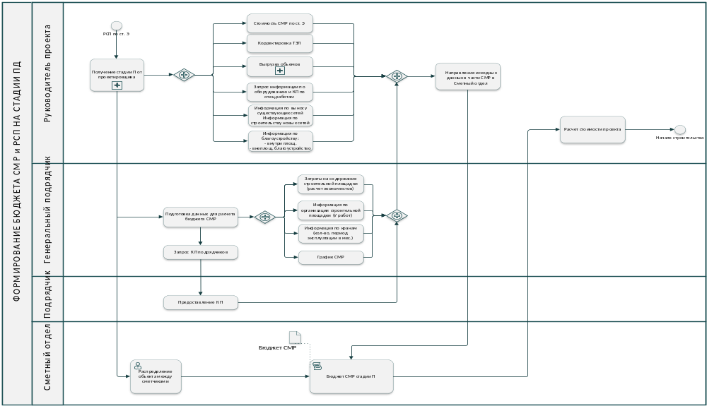

Приложение 5
Блок – схема формирование бюджета СМР на стадии РД
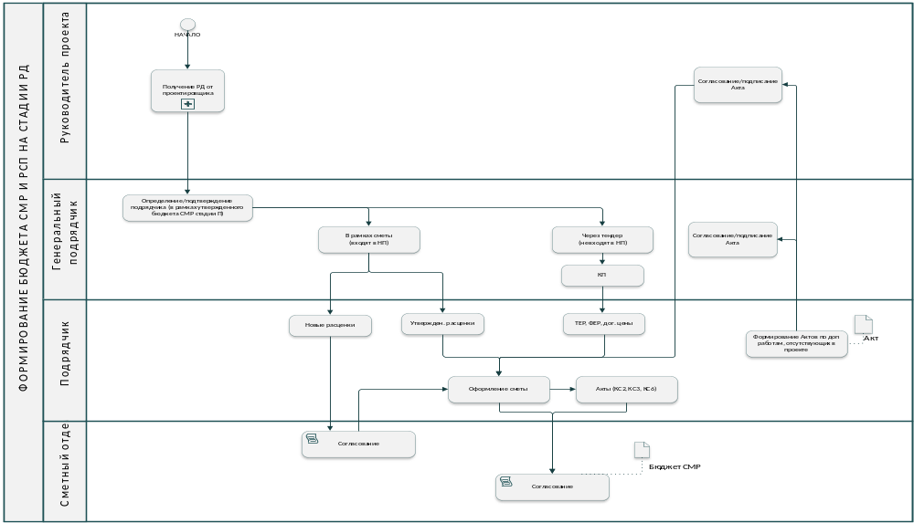

Приложение 6
Форма для сбора аналитики по затратам на «Продукт»:

Застройка: ________________________________

 | Наименование работ, затрат | ед.изм. | кол.во | стоимость руб, ед.изм. | стоимость, руб. всего | стоимость, руб/м² продаваемой площади | Наименование работ, затрат | ед.изм. | кол-во | стоимость руб, ед.изм. | стоимость, руб. всего | стоимость, руб/маш.места
 | Продаваемая площадь, м2 |  |  |  |  |  | машино-места | шт.
 | ПРОДУКТ жилые дома |  |  |  |  |  | ПРОДУКТ паркинг
 | Архитектурные решения | м² продаваемой площади |  |  |  |  | Архитектурные решения | маш.место
п | Облицовка стен из кирпича силикатного (меланж) | м2 |  |  |  |  | Облицовка стен из кирпича силикатного (меланж) | м2
п | Эксплуатируемая кровля, террасы | м2 |  |  |  |  | Эксплуатируемая кровля | м2
 | Окна, витражи, остекление | м² продаваемой площади |  |  |  |  | Окна, витражи | маш.место
п | Окна ПВХ ламинированный профиль, спец.стекло, мансардные окна | м2 |  |  |  |  | Окна ПВХ ламинированный профиль, спец.стекло | м2
п | Противопожарные витражи | м2 |  |  |  |  | Противопожарные витражи | м2
п | Архитектурное остекление лоджий, балконов | м2 |  |  |  |  | Архитектурное остекление лоджий, балконов | м2
 | Наружная отделка фасада (в разработке) | м² продаваемой площади |  |  |  |  | Наружная отделка фасада (в разработке) | маш.место
 | Двери МОП | м² продаваемой площади |  |  |  |  | Двери МОП | маш.место
п | Входные двери квартир по дизайн-проекту | шт |  |  |  |  | Автоматические двери, ворота
п | Порталы входных дверей в квартиру | м2
п | Остекленные противопожарные двери лифтхоллов | шт |  |  |  |  | Остекленные противопожарные двери паркинга | шт
п | Входные двери автоматические | шт
п | Револьверные двери | шт
 | Внутренние отделочные работы | м² продаваемой площади |  |  |  |  | Внутренние отделочные работы | маш.место
п | Звукоизоляция полов квартир SoundGuard 20 мм с основанием из песка 10 мм | м² |  |  |  |  | топпинг, полимерное покрытие полов | м2
п | Звукоизоляция полов квартир SoundGuard 30 мм с основанием из песка 10 мм | м² |  |  |  |  | Дизайн-проект | м2
п | Отделочные работы по дизайн-проекту холлов 1 этажа | м² |  |  |  |  | отделка потолка | м2
п | Отделочные работы по дизайн-проекту холлов типового этажа | м² |  |  |  |  | Навигация | Руб.
п | Отделочные работы общественных соседских пространств* по дизайн-проекту | м² |  |  |  |  | Элементы противоударные | шт
п | Отделочные работы - оформление шоу рум (высококачественная отделка) | м²
п | Навигация в МОП по дизайн-проекту | руб.
п | Покрытие лоджий, балконов террасной доской | м²
п | Улучшенная отделка квартир (в %) в том числе сан.узлы | м²
 | Устройство лифтов (эскалаторы, траволаторы, подъемники, дебаркадер) | м² продаваемой площади |  |  |  |  | Устройство лифтов (эскалаторы, траволаторы, подъемники, дебаркадер) | маш.место
п | Отделка лифтов по дизайн-проекту | руб.
п | Доп. Остановка в паркинге | Руб.
п | Доп. Остановка в кладовках | Руб.
п | иные подъемно-транспортные механизмы | Руб. |  |  |  |  | Иные подъемно-транспортные механизмы | Руб.
 | Сантехнические системы | м² продаваемой площади |  |  |  |  | Сантехнические системы | маш.место
п | Сантехнические приборы по дизайн проекту
п | Приборы отопления по дизайн проекту
п | Холодоснабжение | Руб. |  |  |  |  | Отопление паркинга | Руб.
п | Кондиционирование | Руб.
п | Пожарный водопровод в МОП | Руб.
п | санфаянс в санузлах квартир в т.ч. для улучшенной отделки квартир | Руб.
п | санфаянс в санузлах МОП и соседских пространств | Руб.
п | Фильтры доочистки воды | Руб.
 | Электромонтажные работы: | м² продаваемой площади |  |  |  |  | Электромонтажные работы: | маш.место
п | Спец.указатели "Вход", выход по дизайн проекту |  |  |  |  |  | Спец.указатели "Вход", выход по дизайн проекту
п | Фасадное освещение |  |  |  |  |  | Фасадное освещение
п | Спец.светильники в МОП, холлах (дизайнерские) |  |  |  |  |  | Спец.светильники в МОП (дизайнерские)
п | 3-Х фазное электроснабжение квартир
п | Светильники при улучшенной отделке
п | АСКУЭ
п | Дополнительные слаботочные системы (СВН, СКУД, СЗ и прочее) |  |  |  |  |  | Дополнительные слаботочные системы (СВН, СКУД, СЗ и прочее)
п | СВН: |  |  |  |  |  | СВН:
п | Видеорегистраторы СВН в МОП, лифтах |  |  |  |  |  | Видеорегистраторы СВН (видеонаблюдение)
 | Система видеоаналитики |  |  |  |  |  | Система видеоаналитики
п | Система трансляции видеопотока (мониторы, панели, видеостены) в диспетчерской
 | СКУД: |  |  |  |  |  | СКУД:
п | Система контроля доступа автомобилей - управление шлагбаумами, боллардами, воротами, калитками |  |  |  |  |  | Система контроля доступа автомобилей - управление шлагбаумами, боллардами, воротами, калитками
п | Система контроля доступа людей |  |  |  |  |  | Система контроля доступа людей
 | Сервер сбора, обработки и хранения информации |  |  |  |  |  | Сервер сбора, обработки и хранения информации
п | Машинное и программное обеспечение рабочего места диспетчера |  |  |  |  |  | Машинное и программное обеспечение рабочего места диспетчера
п | Система звукового оформления холлов СЗ (динамики, кабель, микшер, монтажный комплект, монтаж) |  |  |  |  |  | Система звукового оформления холлов СЗ (динамики, кабель, микшер, монтажный комплект, монтаж)
п | Дополнительные системы автоматики (системы мониторинга, управления, автоматизации) |  |  |  |  |  | Дополнительные системы автоматики (системы мониторинга, управления, автоматизации)
п | Система автоматизации и управления освещением в МОП |  |  |  |  |  | Система автоматизации и управления освещением в МОП
п | Система автоматизации и управления освещением на придомовой территории
п | Система мониторинга микроклимата
п | Система мониторинга прочая (протечки, утечки, замусоривания, шум и т.п.)
п | Система удаленного управления прочая (замки перекрытия подачи ресурсов и т.п.)
 | Объекты связи | м² продаваемой площади |  |  |  |  | Объекты связи
п | Наружное видеонаблюдение СВН |  |  |  |  |  | Наружное видеонаблюдение СВН
п | Радиотрансляция, телевидение
 | Благоустройство (в отдельной таблице) см. приложение | м² продаваемой площади
 | Временные здания и сооружения | м² продаваемой площади
п | Дополнительные офисы
п | внешний отдел продаж
п | технорум
 | Прочие затраты | м² продаваемой площади |  |  |  |  | Прочие затраты
п | Мебель
п | мебель в МОП
п | мебель в квартирах, бытовая техника
п | мебель для шоу рум
п | мебель для общественных соседских пространств
п | Спец.оборудование (фитнес-центры, прочее)
п | Теллая вентилируемая мусорокамера

Приложение 7
Форма для сбора аналитики по затратам на благоустройство:
Застройка
наименование объекта
Продаваемая площадь, м²
Расчет затрат на благоустройство

№ | наименование работ | Ед.изм. | количество | стоимость всего, руб | стоимость на 1 м² территории (п.5/ площадь территории) | стоимость на 1м² продаваемой площади (п.4/продаваемую площадь объекта)
1 | 2 | 3 | 4 | 5 | 6 | 7
2.7.1. | Благоустройство в границах земельного участка по ГПЗУ | м² территории
 | Подготовительные работы (разборка существующих покрытий, демонтаж ограждений и пр.) | М² покрытия
 | Вертикальная планировка под благоустройство (в т.ч. формирование ландшафтных насыпей) | М² покрытия
 | Временное (зимнее) благоустройство (покрытия, освещение) | М² покрытия
 | МАФ готовые (игровые, детские, спортивные, уличная мебель) | Руб.
 | Озеленение (газоны, цветы, газонные решетки, деревья, кустарники) | М² покрытия
 | Твердые покрытия (проезды, тротуары, дорожки, разворотные площадки, отмостки, бортовые камни и пр.) | М² покрытия
 | Мягкие (противоударные, минеральные) покрытия | М² покрытия
 | Площадка для сбора мусора на придомовой территории (контейнеры, навес, заглубленные баки и пр.) | шт
 | Ограждение территории (в т.ч. калитки, ворота, опоры, навесы, доводчики, замки и пр.) | мп
 | Наружное освещение территории (опоры, кабель, фундаменты) | мп
 | продукт:
п | Технические средства охраны территории (ворота с приводом, болларды, шлагбаум) | шт
п | Архитектурные ограждения территории | мп
п | Система полива | Руб.
п | МАФы инд.изготовления | Руб.
п | Озеленение (газоны, цветы, газонные решетки, деревья, кустарники) доп.затраты | М² покрытия
п | Твердые покрытия: гранитная плитка и т.п. | М² покрытия
п | Снеготопилка | Руб.
п | Наружное освещение территории (дизайн светильников, опор) | мп
п | Мусороудаление - индивидуальное изготовление | руб
п | Навигация наружная | руб.
2.7.2. | Благоустройство за границами земельного участка
 | Подготовительные работы (разборка существующих покрытий, демонтаж ограждений и пр.) | М² покрытия
 | Вертикальная планировка под благоустройство | М² покрытия
 | Временное (зимнее) благоустройство (покрытия, освещение) | М² покрытия
 | МАФ готовые (игровые, детские, спортивные, собачьи, уличная мебель) | Руб.
 | Озеленение (деревья, кустарники, газоны, цветники, клумбы)) | М² покрытия
 | Покрытия (проезды, тротуары, дорожки, площадки, отмостки, бортовые камни, разметка и пр.) | М² покрытия
 | Площадка для сбора мусора (контейнеры, навес, заглубленные баки и пр.) | руб.
 | Восстановление благоустройства (покрытия, озеленение) | М² покрытия
 | продукт:
п | проезды | М² покрытия
п | тротуары | М² покрытия
п | велодорожки | М² покрытия
п | Наружное освещение территории (опоры, кабель, фундаменты) | мп
п | Озеленение (газоны, цветы, газонные решетки) | М² покрытия
п | Деревья, кустарники | М² покрытия
п | МАФы индивидульные | Руб.
п | Навигация наружная | Руб.
п | соц.объекты
п | Устройство набережной | М² покрытия
п | Парк | М² покрытия
п | Автомобильные дороги | М² покрытия
п | Прочее | М² покрытия

Приложение 8
Форма акта на дополнительные работы
АКТ №
НА ДОПОЛНИТЕЛЬНЫЕ РАБОТЫ

г. |  |  |  |  |  | от | « |  | » |  | 20 |  | г.
Мы, нижеподписавшиеся, уполномоченные представители:
от заказчика
от генподрядчика
от подрядчика
от проектной организации (при необходимости)
составили настоящий акт в том, что при производстве строительно-монтажных работ по объекту
выявлены дополнительные объемы работ, не учтенные проектно-сметной документацией по следующим
причинам:
Наименование работ или затрат, ед.изм, количество

Представители: | Заказчика
 | Генподрядчика
 | Подрядчика
 | Проектной организации: Главный инженер проекта _______________________

Заказчик подтверждает необходимость производства перечисленных работ с оплатой
за счет _____________________________________ (либо указывается организация, либо за счет резерва средств на непредвиденные работы и затраты)

Приложение 9
Карточка процесса

Владелец процесса | Руководитель сметного отдела
Ответственный за разработку и актуализацию Регламента | Руководитель сметного отдела
Участники процесса | Директор по управлению проектом  Руководитель проекта  Руководитель финансового отдела  Генеральный подрядчик  Руководитель предприятия-подрядчика  Руководитель БИМ-Департамента
Входы процесса | Информация по аналогам объектов недвижимости  Проектная документация на ст Концепция, Э, П ,Р
Выходы процесса | Расчет стоимости проекта

